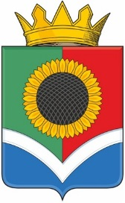

**АДМИНИСТРАЦИЯ ПРИАЗОВСКОГО МУНИЦИПАЛЬНОГО ОКРУГА**

**ПОСТАНОВЛЕНИЕ**

____________ № _______

пгт Приазовское

**О признании нормативного правового акта утратившим силу**

Руководствуясь Уставом муниципального образования «Приазовский муниципальный округ Запорожской области», утверждённым решением Приазовского окружного Совета депутатов от 26.09.2023 № 21, Положением об Администрации Приазовского муниципального округа, утвержденного решением Приазовского окружного Совета депутатов от 26.09.2023 № 23,

**ПОСТАНОВЛЯЕТ:**

1. Признать утратившим силу постановление Администрации Приазовского муниципального округа от 15.05.2024 № 37 «О создании межведомственной комиссии по снижению неформальной занятости, легализации налоговой базы и базы по страховым взносам на территории Приазовского муниципального округа» (с изменениями от 04.02.2025 № 110).

2. Настоящее постановление подлежит официальному опубликованию в сетевом издании «За!Информ» и на официальном сайте Приазовского муниципального округа Запорожской области.

3. Контроль за выполнением настоящего постановления оставляю за собой.

4. Настоящее постановление вступает в силу с момента его подписания.

|  |  |
| --- | --- |
| Глава  муниципального округа | А.С. Диковченко |